

Montag, 09.03.2015

Fossil schließt Lücke im Menschen-Stammbaum

Unterkiefer stammt vom ältesten bekannten Vertreter der Gattung Homo
In Äthiopien haben Forscher das älteste Fossil eines Menschen der Gattung Homo entdeckt. Das 2,8 Millionen Jahre alte Relikt zeigt sowohl Merkmale von Homo habilis als auch vom Vormenschen Australopithecus und könnte damit eine lange klaffende Lücke im Menschen-Stammbaum schließen, wie Forscher in "Science" berichten. Parallel dazu wird in "Nature" eine neue Rekonstruktion des Homo habilis vorgestellt, die diese Annahme stützt.
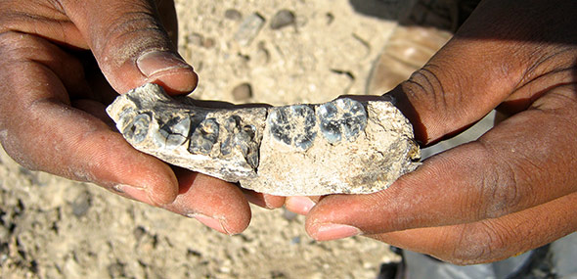
Der in Ledi Geraru entdeckte Unterkiefer eines 2,8 Millionen Jahre alten Vertreters der Gattung Homo
© Kaye Reed
50 Jahre lang galt Homo habilis als der älteste bekannte Vertreter der Gattung Homo – der echten Menschen. Doch zwischen ihm und der letzten bekannten Vormenschenart, Australopithecus afarensis, klaffte eine Lücke – Fossilien aus der kritischen Zeit vor rund 2,5 bis 3 Millionen Jahren fehlten. Daher blieb unklar, wie sich die ersten echten Menschen entwickelten. Der Fossilfund im Ledi-Geraru-Gebiet der Afarsenke in Äthiopien hat dies nun geändert.
Bei dem Fossil handelt es sich um den linken Unterkiefer eines Menschen mit noch fünf erhaltenen Zähnen. Wie Datierungen ergaben, ist dieser Kiefer bereits rund 2,8 Millionen Jahre alt – und stammt damit genau aus der Lücke in unserem frühen Stammbaum. Seither haben nähere Analysen gezeigt, dass diese Relikte einem sehr frühen Vertreter der Gattung Homo gehört haben müssen, höchstwahrscheinlich einem Vorgänger von Homo habilis und Homo rudolfensis.
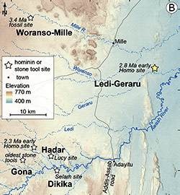
Der Fundort des neuen Fossils liegt nicht weit weg von den Fundorten mehrere Australopithecus-Relikte
© Erin DiMaggio

Primitiv und modern zugleich
"In der Mehrheit seiner Merkmale repräsentiert dieser Fund eine Morphologie, die wir als Übergang zwischen Australopithecus und Homo sehen", berichten Brian Villmoare von der University of Nevada in Las Vegas und seine Kollegen. So besitzt der Kiefer eher schmale Backenzähne, symmetrische Prämolaren und eine gleichmäßig proportionierte Form, was ihn von dem Vormenschen Australopithecus abhebt. Das fliehende Kinn hingegen macht ihn primitiver als Homo habilis und Homo rudolfensis.
Diese Einordnung des Fossils verlängert die Stammeslinie der Gattung Homo um rund 400.000 Jahre in die Vergangenheit. Und es bedeutet auch, dass dieser Frühmensch nur 200.000 Jahre nach dem Australopithecus afarensis existierte – und direkt in dessen Nachbarschaft. Denn das berühmte Australopithecus- Fossil "Lucy" wurde nur wenige Kilometer entfernt in der Hadar-Region Äthiopiens entdeckt. Der entscheidende Übergang vom Vor- zum Frühmenschen könnte sich demnach in genau dieser Region vollzogen haben.
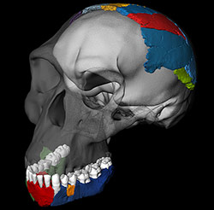
Der neu rekonstruierte Kopf des homo habilis
© Philipp Gunz, Simon Neubauer und Fred Spoor

Homo habilis mit neuem Gesicht
Gestützt wird die Einordnung des neuen Fundes durch eine parallel in "Nature" erscheinende Studie. In dieser berichten Fred Spoor vom Max-Planck-Institut für evolutionäre Anthropologie in Leipzig und seine Kollegen von einer neuen Rekonstruktion des 1,8 Millionen Jahre alten Homo habilis-Schlüsselfossils OH 7. Dieses besteht aus einem Unterkiefer, Teilen einer Schädeldecke und Handknochen. Weil diese stark zerdrückt waren, konnte die wahre Form dieser Knochen erst jetzt mit Hilfe digitaler Modellierung rekonstruiert werden.
Die Rekonstruktion zeigt eine unerwartete Mischung von Merkmalen. Der Kiefer des Homo habilis ähnelt demnach dem des neuentdeckten Homo-Fossils und dem Australopithecus mehr als bisher angenommen. Dafür war das Gehirn des Homo habilis größer als gedacht, sein Hirnschädel ähnelt bereits dem des Homo erectus, wie die Forscher berichten.

Ein passendes Bindeglied
Das neue Gesicht des Homo habilis liefert zwei wichtige Erkenntnisse: Zum einen bestätigt es, dass vor 2,1 bis 1,6 Millionen Jahren tatsächlich drei klar getrennte menschliche Arten nebeneinander existierten: Homo habilis, Homo erectus und Homo rudolfensis. Entgegen vorhergehender Annahmen unterschieden sie sich jedoch weniger in ihrem Hirnvolumen, als vielmehr in der Form ihrer Gesichter.
Zum anderen aber fügt sich die Kieferform des Homo habilis nun sehr gut in eine Reihe ein, die vom Australopithecus über das neu entdeckte Homo-Fossil bis zum Homo habilis reicht. "Die digitale Neuentdeckung von Homo habilis und seinem wahren Aussehen ließ uns Rückschlüsse ziehen, wie sein Vorfahre ausgesehen haben mag", sagt Spoor. "Jetzt tauchte — fast wie bestellt — der Ledi-Geraru Kiefer auf und liefert uns ein plausibles evolutionäres Bindeglied zwischen Australopithecus afarensis und Homo habilis." (Science, 2015; doi: 10.1126/science.aaa1343; Nature, 2015; doi: 10.1038/nature14224)

